附件3
豆芽中植物生长调节剂的测定
BJS 201703
- 范围
本方法规定了豆芽中11种植物生长调节剂的高效液相色谱-串联质谱测定方法。
本方法适用于豆芽中6-苄基腺嘌呤、4-氯苯氧乙酸、赤霉素、吲哚乙酸、吲哚丁酸、2,4-二氯苯氧乙酸、4-氟苯氧乙酸、异戊烯腺嘌呤、氯吡脲、多效唑和噻苯隆的检测。
- 原理
试样经含1%甲酸的乙腈溶液匀浆提取，脱水，离心后，上清液经分散固相萃取净化，用高效液相色谱-串联质谱测定，外标法定量。
- 试剂和材料
除另有规定外，本方法所用试剂均为分析纯，水为 GB/T 6682 规定的一级水。
  - 试剂
    - 甲醇：色谱纯。
    - 乙腈：色谱纯。
    - 甲酸：色谱纯。
    - 乙酸铵：色谱纯。
    - 无水硫酸镁。
    - 无水乙酸钠。
    - 十八烷基键合硅胶吸附剂（C18）：粒径范围为40 μm—60 μm。
  - 试剂配制
    - 含1%甲酸的乙腈溶液：量取10 mL甲酸，加乙腈稀释至1000 mL，混匀。
    - 含0.1%甲酸的5 mmol/L乙酸铵溶液：称取0.3854 g乙酸铵，用水溶解并稀释至1000 mL，加入1 mL甲酸，混匀。
  - 标准品

6-苄基腺嘌呤、4-氯苯氧乙酸、赤霉素、吲哚乙酸、吲哚丁酸、2,4-二氯苯氧乙酸、4-氟苯氧乙酸、异戊烯腺嘌呤、氯吡脲、多效唑、噻苯隆标准品，纯度均≥90%。标准品的中文名称、英文名称、CAS登录号、分子式、相对分子质量详见附录A中的表A.1。
  - 标准溶液的配制
    - 植物生长调节剂标准储备液（1 mg/mL）：精密称取6-苄基腺嘌呤、4-氯苯氧乙酸、赤霉素、吲哚乙酸、吲哚丁酸、2,4-二氯苯氧乙酸、4-氟苯氧乙酸、异戊烯腺嘌呤、氯吡脲、多效唑、噻苯隆标准品（3.3）各10 mg，分别置于10 mL容量瓶中，用甲醇溶解并稀释至刻度，摇匀，制成浓度各为1 mg/mL标准贮备液，-20℃保存。
    - 混合标准中间液A（10 μg/mL）：分别精密量取11种植物生长调节剂标准储备液 （1 mg/mL） （3.4.1）各1 mL，置于同一100 mL容量瓶中，用甲醇稀释至刻度，摇匀，制成浓度均为10 μg/mL的混合标准中间液A。
    - 混合标准中间液B（1 μg/mL）：精密量取混合标准中间液A（10 μg/mL）（3.4.2）1 mL，置于10 mL容量瓶中，用甲醇稀释至刻度，摇匀，制成浓度均为1 μg/mL的混合标准中间液B。
    - 空白基质提取液：称取空白试样各10.0 g（精确至0.01 g），分别置于50 mL具塞离心管中，自“加入20 mL含1%甲酸的乙腈溶液”起与样品同法处理（6.1和6.2），作为空白基质提取液。
    - 基质混合标准工作溶液：分别精密量取混合标准中间液B（1 μg/mL）（3.4.3）0 μL、10 μL、20 μL和40 μL，及混合标准中间液A（10 μg/mL）（3.4.2）10 μL、15 μL和20 μL，用空白基质提取液（3.4.4）定容至1.0 mL，作为基质混合标准工作溶液S0、S1—S6。浓度依次为0 ng/mL、10 ng/mL、20 ng/mL、40 ng/mL、100 ng/mL、150 ng/mL和200 ng/mL，或依需要配制适当浓度的基质混合标准工作溶液。临用新制。
- 仪器和设备
  - 高效液相色谱-串联质谱仪，配有电喷雾离子源（ESI源）。
  - 涡旋混合器。
  - 离心机：转速 ≥10000 r/min。
  - 电子天平：感量分别为0.01 mg和0.01 g。
  - 氮吹浓缩仪。
  - 高速匀浆机。
  - 具塞离心管：50 mL和15 mL。
  - QuEChERS 离心管：内含300 mg无水硫酸镁和100 mg C18。
  - 微孔滤膜：孔径为0.22 µm有机相型微孔滤膜。
- 试样制备与保存
将豆芽切碎后用组织粉碎机充分粉碎混匀，均分成两份，作为试样和留样，分别装入洁净容器中，密封并标记，于-18℃保存。

- 测定步骤
  - 提取
准确称取 10.0 g（精确至0.01 g）试样置于 50 mL 具塞离心管（4.7）中，加入 20 mL 含1%甲酸的乙腈溶液（3.2.1），高速匀浆 2 min，加入 4 g 无水硫酸镁（3.1.5）和 1 g 无水乙酸钠（3.1.6），立即涡旋混合 1 min，以 10000 r/min 离心 5 min使乙腈和水相分层。
  - 净化
精密量取上层乙腈溶液 4 mL 置于 QuEChERS 离心管（含 300 mg 无水硫酸镁和 100 mg C18）（4.8）中，涡旋混合 2 min，以 14000 r/min 离心 5 min，移取全部上清液于 15 mL 离心管（4.7）中，于 45 ℃水浴中氮吹至近干，用甲醇定容至 1 mL，涡旋混匀 1 min，以 14000 r/min 离心 5 min，上清液经 0.22 µm 有机相滤膜（4.9）过滤后，取续滤液供高效液相色谱-串联质谱测定。
  - 色谱测定
    - 液相色谱-串联质谱检测
      - 液相色谱条件
a) 色谱柱：C18柱，100 mm× 3.0 mm，粒径 2.7 µm，或性能相当者。
b) 流动相：A为含0.1%甲酸的5 mmol/L乙酸铵溶液（3.2.2），B为甲醇。梯度洗脱程序见表1。
c) 流速：300 μL/min。
d) 柱温：35 ℃。
e) 进样量：5 μL。

表1 梯度洗脱程序
时间(min) | 流动相A(%) | 流动相B(%)
Initial | 95 | 5
3.00 | 95 | 5
3.10 | 90 | 10
19.00 | 20 | 80
21.00 | 20 | 80
21.10 | 95 | 5
24.00 | 95 | 5
      - 质谱条件
a) 离子源：电喷雾离子源（ESI源）。
b) 检测方式：多反应监测（MRM）。
c) 扫描方式：6-苄基腺嘌呤、4-氯苯氧乙酸、赤霉素、2,4-二氯苯氧乙酸、4-氟苯氧乙酸、异戊烯腺嘌呤、氯吡脲、噻苯隆采用负离子模式扫描；吲哚乙酸、吲哚丁酸、多效唑采用正离子模式扫描。
d) 雾化气（GS1）、气帘气（CUR）、辅助气（GS2）、碰撞气（CAD）均为高纯氮气或其他合适气体，使用前应调节相应参数使质谱灵敏度达到检测要求，参考条件详见附录B。
e) 电喷雾电压（IS）、碰撞电压（CE）、去簇电压（DP）、碰撞室入口电压（EP）、碰撞室出口电压（CXP）等参数使用前应优化至最佳灵敏度，监测离子对和定量离子对等信息详见附录B中的表B.1和B.2。
    - 标准工作曲线制作
将基质混合标准工作溶液（3.4.5）按仪器参考条件（6.3.1）进行测定。以基质混合标准工作溶液的浓度为横坐标，以峰面积为纵坐标绘制标准工作曲线。
    - 定性测定
在相同试验条件下测定试样和基质混合标准工作溶液，记录试样和标准工作溶液中植物生长调节剂的色谱保留时间，以相对于最强离子丰度的百分比作为定性离子的相对离子丰度。若试样中检出与基质混合标准溶液（3.4.5）中植物生长调节剂保留时间一致的色谱峰，且其定性离子与浓度相当的标准溶液中相应的定性离子的相对丰度相比，偏差不超过表2规定的范围，则可以确定试样中检出相应植物生长调节剂。

表2 定性确证时相对离子丰度的最大允许偏差
相对离子丰度（%） | >50 | >20—50 | >10—20 | ≤10
允许的相对偏差（%） | ±20 | ±25 | ±30 | ±50
    - 定量测定
若试样检出与基质混合标准工作溶液一致的植物生长调节剂，根据标准工作曲线按外标法以峰面积计算得到其含量。
空白样品加标试样参考色谱图见附录 C 中的图 C.1。
  - 空白试验
除不加试样外，均按试样同法操作。
- 结果计算
结果按式（1）计算：
$X=\frac{c×V×f}{m}$………………………………………….(1)
式中：
X — 试样中各待测组分的含量，单位为微克每千克（μg/kg）；
c — 从标准工作曲线中读出的供试品溶液中各待测组分的浓度，单位为纳克每毫升（ng/mL）；
V — 试样溶液最终定容体积，单位为毫升（mL）；
f — 试样制备过程中的稀释倍数，本方法中为5；
m — 称样量，单位为克（g）。
计算结果以重复性条件下获得的两次独立测定结果的算术平均值表示，结果保留三位有效数字。
- 检测方法的灵敏度、准确度、精密度
  - 灵敏度
本方法中6-苄基腺嘌呤、4-氯苯氧乙酸、赤霉素、吲哚乙酸、吲哚丁酸、2,4-二氯苯氧乙酸、4-氟苯氧乙酸、异戊烯腺嘌呤、氯吡脲、多效唑、噻苯隆检出限均为5 µg/kg；定量限均为10 µg/kg。
  - 准确度
本方法在10—100 µg/kg添加浓度范围内，回收率为60%—120%。
  - 精密度
在重复性条件下获得的两次独立测定结果的绝对差值不得超过算术平均值的20%。

附录A
11种植物生长调节剂的化合物相关信息

表A.1 11种化合物的中文名称、英文名称、CAS登录号、分子式、相对分子质量
序号 | 中文名称 | 英文名称 | CAS登录号 | 分子式 | 相对分子质量
1 | 赤霉素 | Gibberellic acid | 77-06-5 | C₁₉H₂₂O₆ | 346.37
2 | 6-苄基腺嘌呤 | 6-Benzylaminopurine | 1214-39-7 | C₁₂H₁₁N₅ | 225.25
3 | 吲哚乙酸 | Indole-3-acetic acid | 87-51-4 | C₁₀H₉NO₂ | 175.18
4 | 噻苯隆 | Thidiazuron | 51707-55-2 | C₉H₈N₄OS | 220.25
5 | 2,4-二氯苯氧乙酸 | 2,4-Dichlorophenoxyacetic acid | 94-75-7 | C₈H₆Cl₂O₃ | 221.04
6 | 4-氯苯氧乙酸 | 4-Chlorophenoxyacetic acid | 122-88-3 | C₈H₇ClO₃ | 186.59
7 | 氯吡脲 | Forchlorfenuron | 68157-60-8 | C₁₂H₁₀ClN₃O | 247.68
8 | 多效唑 | Paclobutrazol | 76738-62-0 | C₁₅H₂₀ClN₃O | 293.79
9 | 吲哚丁酸 | 3-Indolebutyric acid | 133-32-4 | C₁₂H₁₃NO₂ | 203.24
10 | 4-氟苯氧乙酸 | 4-Fluorophenoxyacetic acid | 405-79-8 | C₈H₇FO₃ | 170.14
11 | 异戊烯腺嘌呤 | N6-(delta 2-Isopentenyl)-adenine | 2365-40-4 | C₁₀H₁₃N₅ | 203.24

附录B
参考质谱条件
1）负离子模式扫描质谱条件
- 离子源：电喷雾离子源（ESI源）；
- 检测方式：多反应监测（MRM）；
- 电喷雾电压（IS）：-5500 V（ESI-）；
- 气帘气（CUR）：20 L/min；
- 雾化器（GS1）：45 L/min；
- 辅助气压力（GS2）：35 L/min；
- 离子源温度（TEM）：500 ℃。
  - 负离子模式下8种植物生长调节剂定性、定量离子对和质谱分析参数
序号 | 分析物 | 离子对  m/z | 去簇电压  V | 碰撞能量  eV | 入口电压  V | 出口电压  V
1 | 6-苄基腺嘌呤 | 224.2/133.0* | -77 | -31 | -4 | -6
 |  | 224.2/106.0 | -80 | -46 | -9 | -18
 |  | 224.2/117.0 | -76 | -47 | -9 | -18
2 | 赤霉素 | 344.9/142.5 * | -79 | -33 | -10 | -12
 |  | 344.9/238.9 | -78 | -22 | -8 | -14
 |  | 344.9/220.6 | -70 | -35 | -10 | -14
3 | 2,4-二氯苯氧乙酸 | 218.9/161.0 * | -18 | -16 | -9 | -26
 |  | 218.9/125.1 | -34 | -37 | -6 | -5
 |  | 218.9/89.1 | -21 | -49 | -12 | -10
4 | 4-氯苯氧乙酸 | 184.8/126.7 * | -43 | -22 | -6 | -9
 |  | 184.8/110.7 | -39 | -22 | -6 | -9
5 | 噻苯隆 | 218.9/99.9 * | -50 | -16 | -15 | -15
 |  | 218.9/70.7 | -51 | -45 | -15 | -10
 |  | 218.9/91.9 | -46 | -49 | -13 | -13
6 | 氯吡脲 | 245.9/126.6 * | -40 | -11 | -3 | -14
 |  | 245.9/90.9 | -40 | -37 | -3 | -14
7 | 异戊烯腺嘌呤 | 202.0/133.9 * | -58 | -23 | -10 | -10
 |  | 202.0/106.8 | -58 | -36 | -10 | -10
 |  | 202.0/157.9 | -70 | -31 | -10 | -10
8 | 4-氟苯氧乙酸 | 169.2/110.9 * | -53 | -16 | -10 | -22
 |  | 169.2/94.9 | -46 | -22 | -8 | -17
*定量离子对。

2）正离子模式扫描质谱条件
- 离子源：电喷雾离子源（ESI源）；
- 检测方式：多反应监测（MRM）；
- 电喷雾电压（IS）：5500 V（ESI+）；
- 气帘气（CUR）：20 L/min；
- 雾化器（GS1）：45 L/min；
- 辅助气压力（GS2）：35 L/min；
- 离子源温度（TEM）：500 ℃。
  - 正离子模式下3种植物生长调节剂定性、定量离子对和质谱分析参数
序号 | 分析物 | 离子对  m/z | 去簇电压  V | 碰撞能量  eV | 入口电压  V | 出口电压  V
1 | 多效唑 | 294.2/70.1 * | 38 | 52 | 12 | 13
 |  | 294.2/125.0 | 52 | 52 | 12 | 8
2 | 吲哚乙酸 | 176.2/130.3 * | 60 | 20 | 10 | 8
 |  | 176.2/103.2 | 78 | 46 | 10 | 8
3 | 吲哚丁酸 | 204.1/186.2 * | 53 | 15 | 9 | 15
 |  | 204.1/130.4 | 58 | 30 | 7 | 10
 |  | 204.1/144.2 | 76 | 30 | 7 | 15
*定量离子对。
注：附录B所列参考质谱条件仅供参考，当采用不同质谱仪器时，仪器参数可能存在差异，测定前应将质谱参数优化到最佳。

附录C
11种植物生长调节剂特征离子的提取离子流图
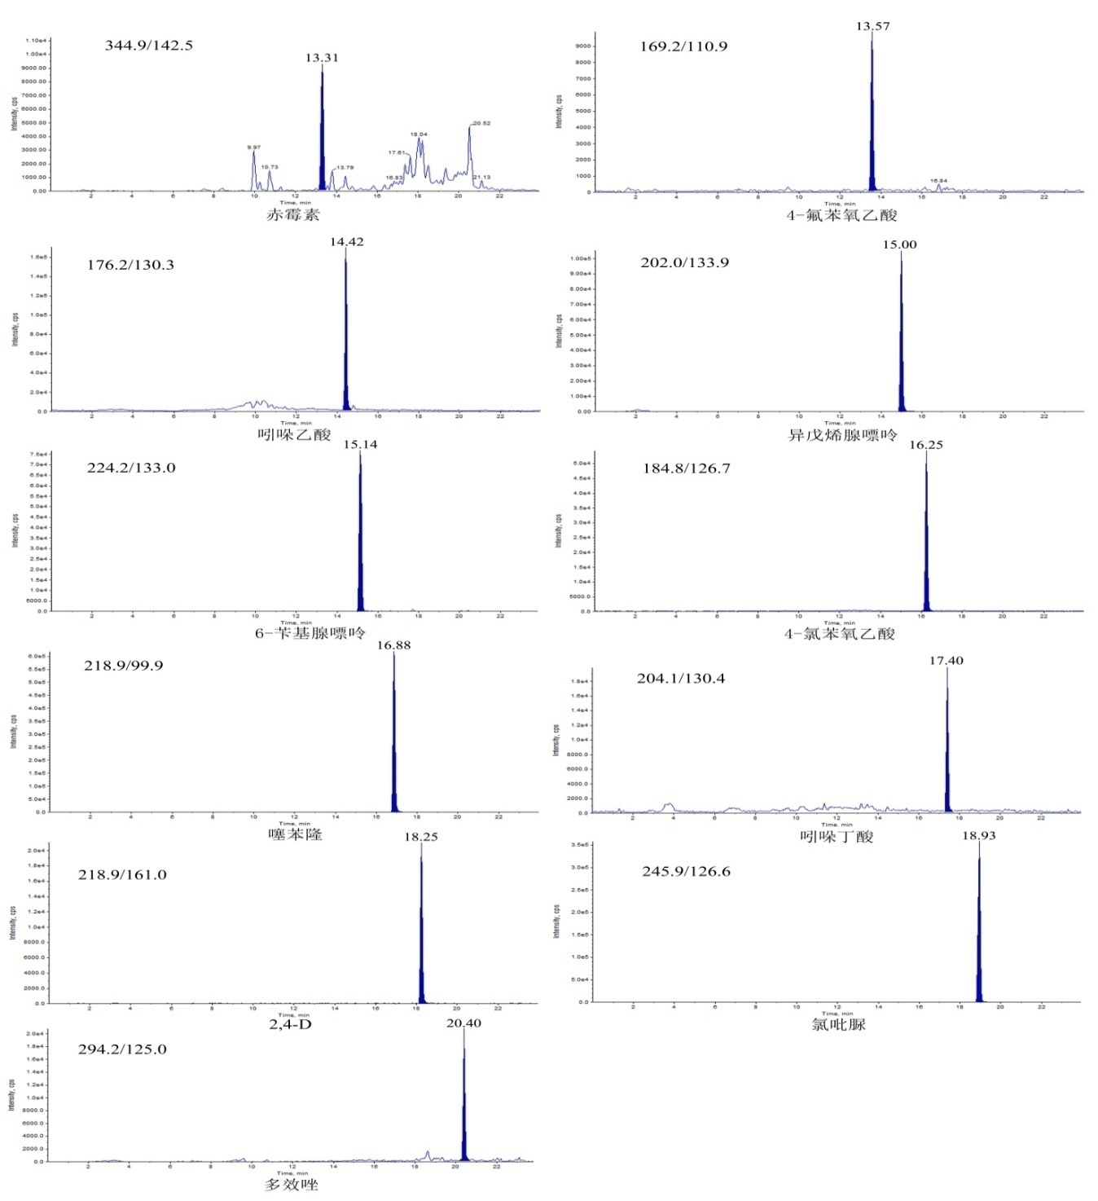
  - 11种植物生长调节剂特征离子的提取离子流图（浓度：均10 ug/kg）
本方法负责起草单位：上海市食品药品检验所。
验证单位：厦门出入境检验检疫局检验检疫技术中心、北京市疾病预防控制中心、北京市食品安全监控和风险评估中心、江苏出入境检验检疫局动植物与食品检测中心、河北省食品检验研究院。
主要起草人：刘畅、张泸文、王柯、夏苏捷、徐敦明、郝杰。

